Venkovní vodou ředitelný vzorník SAYERLACK

Univerzální vrchní lak
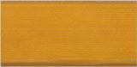 | 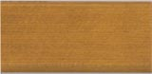 | 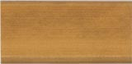
borovice / teak | bambus / teak | dub / teak
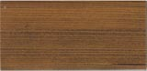 | 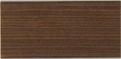 | 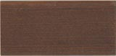
kaštan / teak | tmavý ořech / teak | světlý ořech / teak
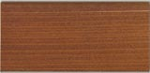 | 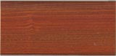 | 
mahagon / teak | třešeň / teak | smrk / teak

Přibarvený vrchní lak
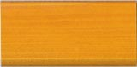 | 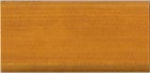 | 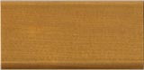
borovice / borovice | bambus / borovice | dub / dub
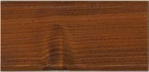 | 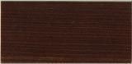 | 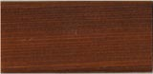
kaštan / kaštan | tmavý ořech / tmavý ořech | světlý ořech / světlý ořech
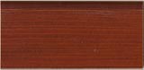 | 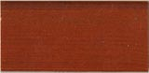 | 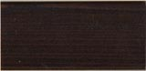
mahagon / mahagon | třešeň / kaštan | tmavý ořech / palisandr

